封面展開（示意 Word）
《莊子全解》｜示意 Word（非正式裁切稿）
⚠ 上機／裁切／出血請一律以對應 PDF 為準；本檔僅供校對與文案調整。
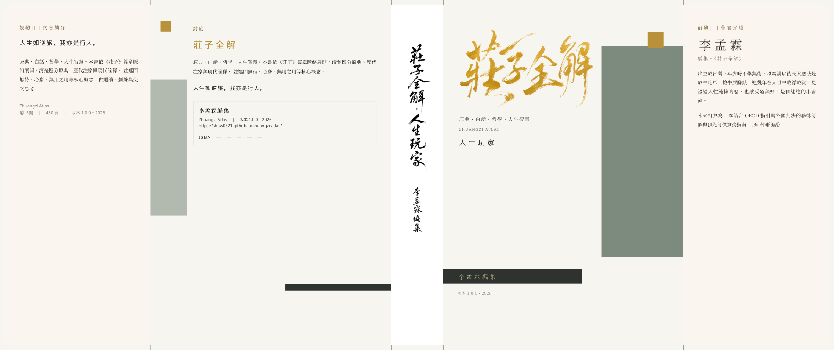
規格說明
• 展開裁切寬約 508 mm × 高 210 mm（後勒口＋封底＋書脊 32 mm＋封面＋前勒口）
• 含出血約 514×216 mm（單邊出血 3 mm）
• 頁數估算：約 450 頁／80g 書脊 32 mm（90g 約 36 mm）
• 本檔為示意縮圖，方便校對文案與分區；上機請用 PDF 第 1 頁並選「實際大小」。
• 對應 PDF：zhuangzi-atlas-cover-wrap.pdf／莊子全解-封面展開.pdf
產生時間依本機檔案；套件頁數提示約 450 頁。

